生徒指導総合対策会議

Vol.22

(2012年12月7日号)
～「ubiquitous（ ユビキタス）」とは「どこにでも存在する」を意味するラテン語。
「いつでも、どこでも、だれでも」関わることのできるネットワーク環境のこと ～


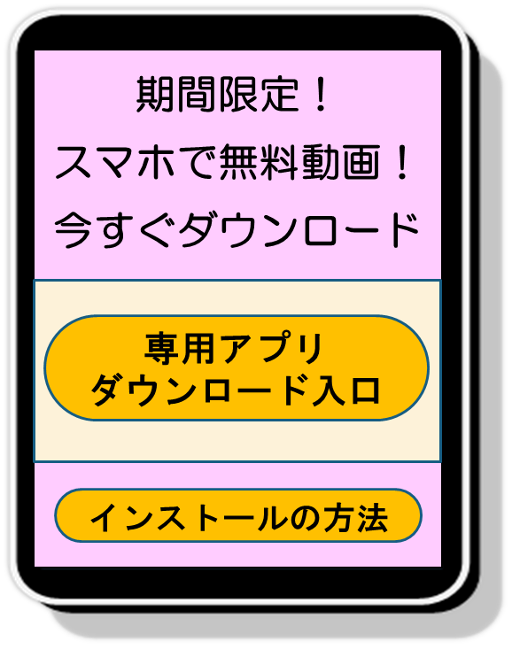
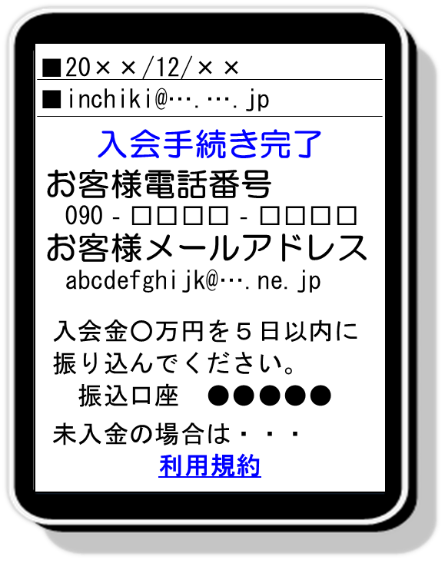

催促のメールや
電話しちゃうぞ！
スマートフォン特有のトラブル事例

無料で動画を閲覧できるというサイトから、再生専用のアプリ※をインストールしました。アプリを起動すると入金請求画面となり、その中には自分の電話番号やメールアドレスも記載されていました。数日後から支払い催促のメールや、多くの迷惑メールが届くようになりました。
「無料」といった甘い言葉に誘惑され、電話番号などの個人情報を外部に送信する不正アプリをインストールしてしまったことによる被害です。従来型携帯電話のいわゆる「ワンクリック詐欺」のように、無視していればいい（@nagano vol.07参照）というわけにはいきません。知らないうちに個人情報が流出し、メールや
電話による悪質な不当請求が続くことになります。

※「アプリケーション」の略。スマートフォンを
自分の好みに合わせて、より便利に使うために
追加できる各種のソフトウェアのこと。
― アプリの入手は慎重に ―
インストールの際は、０Ｓ提供会社や
携帯電話会社が安全性を保証している
アプリケーション提供サイトを利用！
≪個人情報の盗用による不当請求≫

自宅で友人と一緒に撮影した写真を、登録しているＳＮＳ※のサイトに公開しました。数日後から、自宅近辺で知らない人物に付きまとわれ、脅迫めいた言葉をかけられるようになってしまいました。
写真データに位置情報を記録できる機能が有効になっていたため、写真とともに、撮影した場所の位置情報も、意図せずに公開されてしまったことが原因です。また、友人の写真を掲載すれば、その友人も悪意ある行為の被害にあう危険にさらすことになります。許可なく自分以外の人の写真を掲載することは、肖像権の侵害にもなり許されな
い行為です。さらに、アプリによっては、撮影した写真
が自動的にインターネット上に公開される設定になって
いるものもあり、注意が必要です。

※「ソーシャル・ネットワーキング・サービス」の略。
インターネットを利用して、趣味、職業、居住地域などを同じくする個人間のコミュニケーションを促進し、社会的ネットワークを構築できる場を提供するサービスのこと。
― 画像の公開は慎重に ―
・必要ない時は位置情報サービス機能をＯＦＦに！
・他人が写っている画像の許可ない公開は絶対×！
≪個人情報の流出と悪用被害の危険≫


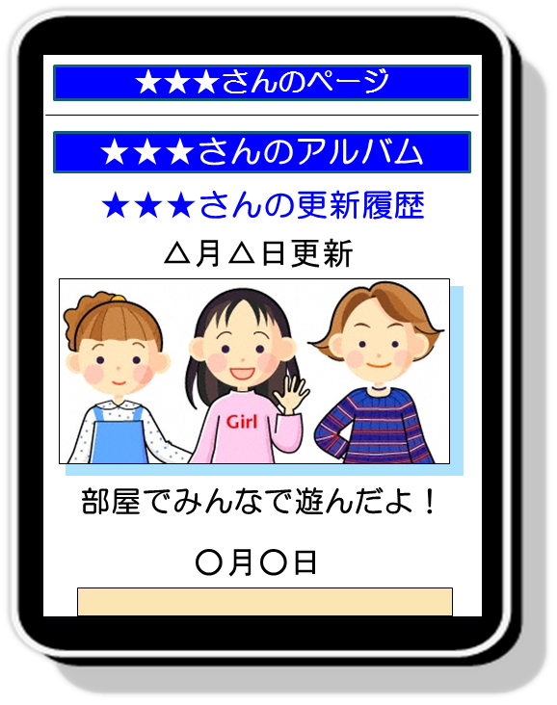
カシャッ！
へぇ～。ここに
住んでるんだ！
電話しちゃうぞ！

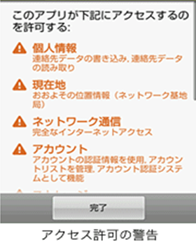
個人情報等へのアクセス許可を求めるアプリもあります
アプリをダウンロードする際の注意点
壁紙アプリにも関わらず「連絡先データを読み取り」の許可を求めるなどといったものがあります。
アプリをインストールする際に、不自然なアクセス許可や疑問に思うアクセス許可を求められた場合には、そのアプリのインストールを中止しましょう。

アプリのダウンロード時に、面倒くさがらずに確認

例

無料通話アプリの仕組みと問題点
アプリによってはスマートフォン内のアドレス帳データがサーバーに収集される
ものもあり、個人情報が漏洩する恐れがあります

スマートフォン
無料通話アプリのサーバー
登録申請
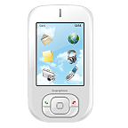

アドレス帳のデータ収集
スマートフォン内に保存されている自分以外のアドレスも収集される

アドレス帳のデータと
サーバーのデータが
一致すると通話できる

問題点

出会い系サービスのトラブルに巻き込まれる恐れがあります

本当に必要な機能かどうか、保護者も含めてよく相談すること！
「アドレス帳を利用する」を選択しないことも可能

今後の掲載予定 ・ネットのできるポータブル・オーディオ・プレーヤーやゲーム機について

※ 「ユビキタス＠ｎａｇａｎｏ」のバックナンバー等、指導資料をご活用ください。
ケータイ・インターネット指導のためのポータルサイト
長野県教育委員会ＨＰ ⇒ 学校教育 ⇒ 生徒指導のページへ ⇒ ケータイ･インターネットの指導のためのポータルサイト
http://www.pref.nagano.lg.jp/kyouiku/kyougaku/ubiquitous.htm

※ 下記まで、ご質問やご要望をお寄せください。
生徒指導総合対策会議事務局 担当：長野県教育委員会事務局教学指導課心の支援室 生徒指導係
Tel 026-235-7436（直通） Fax 026-235-7495 E-mail kokoro@pref.nagano.lg.jp

